Značka kvality SK

Cieľ aktivity:
Spoznať výrobky označené značkou kvality SK
Vyučovací predmet:
Triednická hodina, trieda 6.A
Pomôcky:
Pc, internet, kuchárske knihy, výkres, papiere, špagátik, tlačiareň
Príprava:
Ukážky kuchárskych kníh
Postup:
So žiakmi sme si vyhľadali na internetovej stránke www.znackakvality.sk potraviny, ktoré bežne používame pri príprave rôznych jedál v domácnosti. Na základe týchto potravín, sme v kuchárskych knihách hľadali recepty, v ktorých sú tieto potraviny použité. Zozbierali sme najzaujímavejšie z nich a vytvorili vlastnú kuchársku knihu ktorá pozostáva z hlavných jedál, zákuskov a koláčov.
- Recepty z kuchárskych kníh sme prepísali, vytlačili, zviazali špagátikom spolu s vrchným výkresom ako obalom.
Zhrnutie:
Dozvedeli sme sa, aké výrobky sú obsiahnuté pod značkou kvality SK a vytvorili sme si vlastnú kuchársku knihu v ktorej sme tieto výrobky použili.
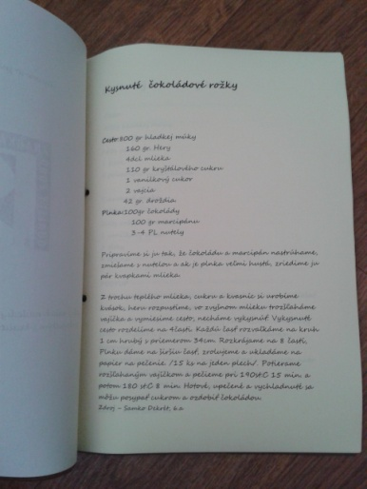
Prílohy:
